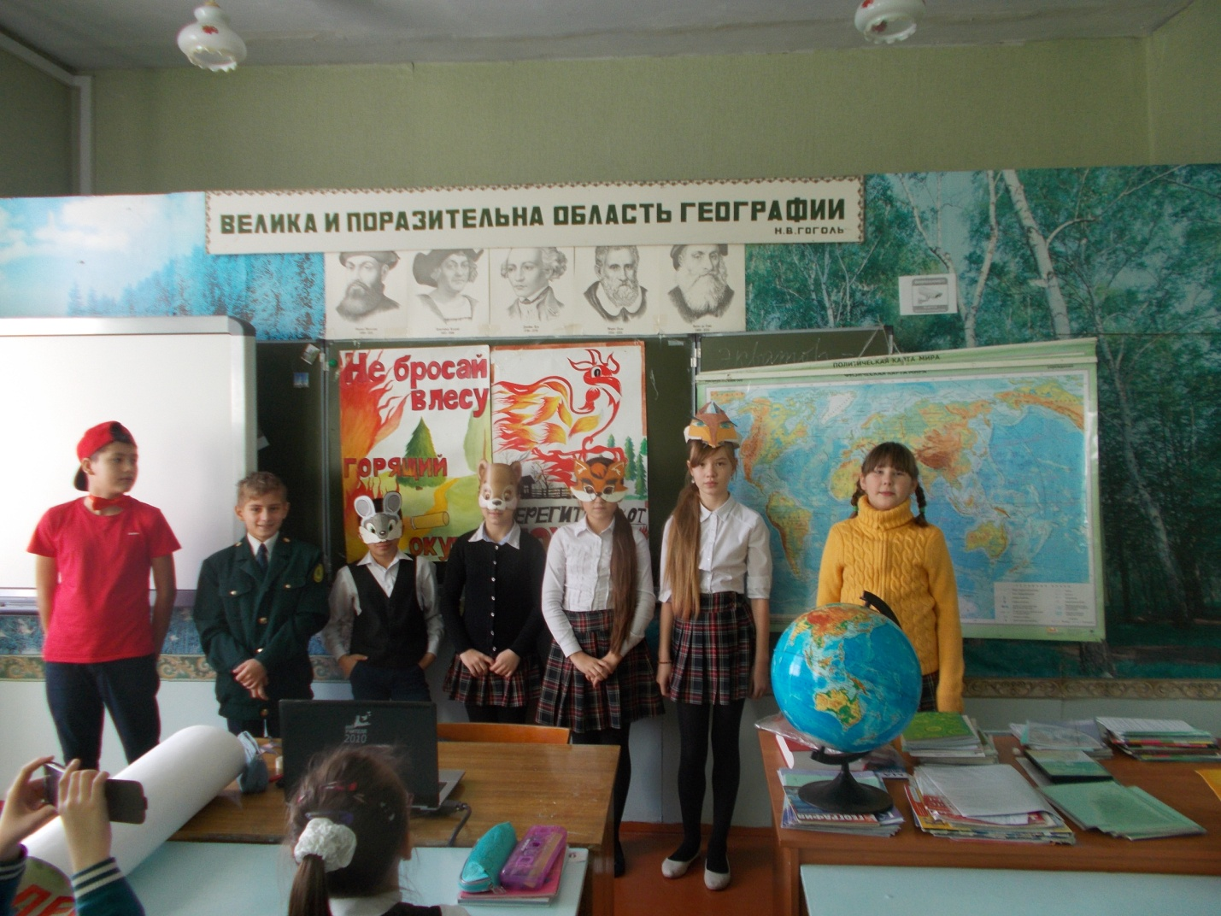Сценарий по правилам пожарной безопасности и поведению на природе – выступление экологического кружка МАОУ СОШ №3 Нурлат РТ. Руководитель Чибидина Т.И.
Сценарий по правилам пожарной безопасности «Осторожно, огонь!»
Описание: материал разработан для детей младших классов.
Интеграция образовательных областей: «Социализация», «Коммуникация», «Познание», «Безопасность», «Чтение художественной литературы», «Художественное творчество», «Музыка».
Цель: закрепить основы безопасности собственной жизнедеятельности, запомнить правила поведения на природе
Задачи:
- формировать представление детей об опасных для человека ситуациях и способах поведения в них;
- расширять знания детей об источниках опасности в быту (газовая плита, утюг);
- формировать умение обращаться за помощью к взрослым;
Материал:
- на мультимедийном экране – картина, где пожарный тушит огонь;
- большая коробка со спичками (сам коробок сделан из большой коробки, а спички – из толстых палочек, на конце которых закреплен поролон, покрашенный в коричневый цвет);
- магнитная доска, картинки по правилам пожарной безопасности; магнитики;
- материя красного и синего цвета, макет костра (из поролона, раскрашен гуашью);
- макеты домика, печки; 2 трубы, метла, решето, фонарь, бочонок, ведро, ковш;
- детские костюмы: костюм огня для мальчика (два султанчика красного цвета, шароварчики и шапочка красного цвета, оранжевая кофточка); 2 костюма лисичек, бабочки, кошки, кота, курицы, маски 2 куриц, кита, 2 ершей, 2 лягушат; петуха, поросенка, козла, шапочки двух грачей;
- мягкие большие кубы с буквами (П, О, Ж, Р, Г, Н, Ь, О, А);
- 2 детских утюга, столики с толстой тканью, кукольная одежда.
Ход мероприятия: Мероприятие проводилось как в актовом зале, так и в отдельных классных кабинетах. Участники развлечения сидят в зрительном зале (выступив, садятся на свои места). В середине музыкального зала стоят декорации костра. Справа от костра – домик.
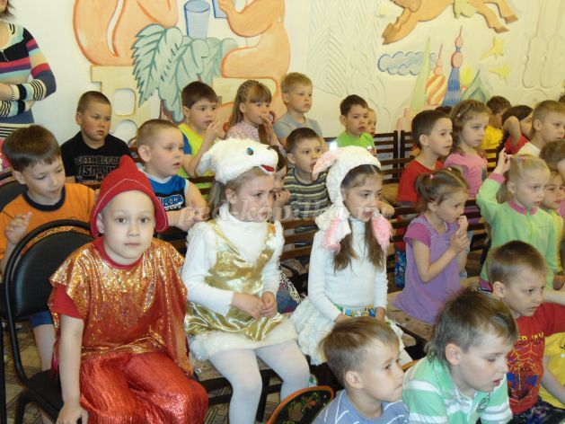
Ведущая: - Здравствуйте, ребята! Сегодня мы собрались, чтобы поговорить об очень важных вещах. А что будет главной темой нашего разговора, вам предстоит отгадать:
Пообедать он готов
Видишь - сколько языков!
Быстро ест дрова в печи,
Нагревая кирпичи!
Ты его рукой не тронь,
Может укусить…(огонь).
Звучит аудиозапись «Танец с саблями» А. Хачатурян.
На середину музыкального зала выбегает мальчик в костюме огня с султанчиками, танцует под музыку вокруг костра.
Я - огонь! Я – друг ребят!
Но когда со мной шалят,
Становлюсь тогда врагом
И сжигаю все кругом!
Всех на свете я сильнее,
Всех на свете я смелее,
Никого я не боюсь,
Никому не покорюсь! 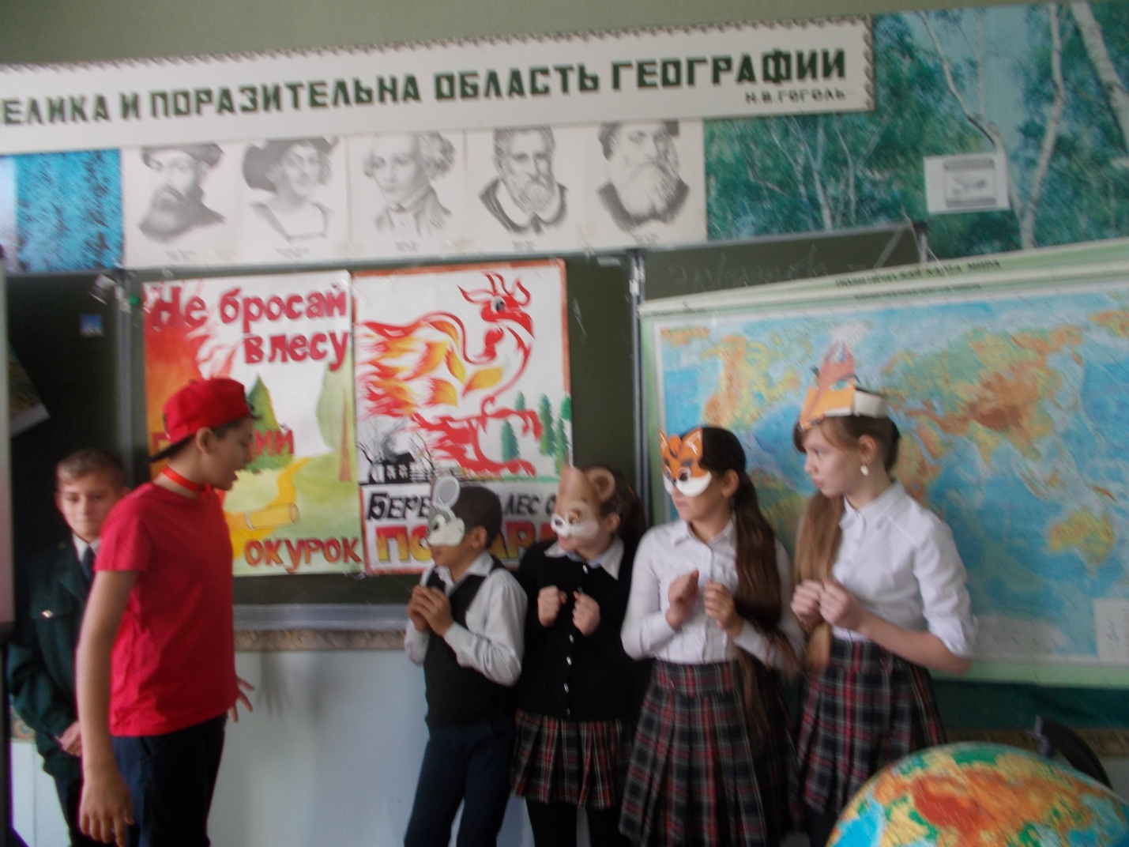

Ведущая: Огонь – давний друг человека, с его помощью совершается много полезных дел. Давайте вместе вспомним, где человек не может обойтись без огня? (При приготовлении обеда, при работе кузнецов, сварщиков.) Жизнь древних людей во многом зависела от огня. Для того, чтобы согреться в своих пещерах, они разводили костер, обжигали глиняную посуду, которую потом использовали для приготовления пищи. Много полезных дел совершается с использованием огня в жизни современного человека. А вот каких, мы сейчас узнаем:
Дети выходят и читают стихи:
А без доброго огня
Обойтись нельзя и дня!
Он надежно дружит с нами:
Гонит холод, гонит мрак,
Он приветливое пламя
Поднимает, будто флаг!
Всем огонь хороший нужен,
И за то ему – почет!
Что ребятам греет ужин,
Режет сталь и хлеб печет!
Огонь - надежда в холода!
Как верный друг
Спешит на помощь:
И не замерзнешь никогда!

Ведущая: - Но случается, что из верного друга огонь может превратиться в беспощадного врага и уничтожить в считанные минуты то, что создавалось долгими годами упорного труда. Давайте посмотрим, как это случается.
Дети из первой старшей группы показывают отрывок из сказки С. Я. Маршака «Кошкин дом».
Хозяйка и Василий,
Усатый старый кот,
Не скоро проводили
Соседей до ворот.
Словечко за словечком -
И снова разговор,
А дома перед печкой
Огонь прожег ковер.
Еще одно мгновенье -
И легкий огонек
Сосновые поленья,
Окутал, обволок.
Взобрался по обоям,
Вскарабкался на стол,
И разлетелся роем
Золотокрылых пчел.
Вернулся кот Василий,
И кошка вслед за ним -
И вдруг заголосили:
- Пожар! Горим! Горим!
С треском, щелканьем и громом,
Встал огонь над новым домом,
Озирается кругом,
Машет красным рукавом.
Как увидели грачи,
Это пламя с каланчи,
Затрубили,
Зазвонили:
Тили-тили,
Тили-тили,
Тили-тили-тили-бом!
Загорелся кошкин дом!
Загорелся кошкин дом,
Бежит курица с ведром,
А за нею во весь дух,
С помелом бежит петух,
Поросенок – с решетом
И козел с фонарем.
Тили-бом!
Тили-бом!
Ведущая: - Вот так бывает. Поэтому надо быть очень осторожными с огнем. А откуда берется огонь? (разжигают спичками).
Ведущая показывает большой коробок со спичками.
Вот он, этот тесный дом!
Сто сестричек жмутся в нем.
И любая из сестричек
Может вспыхнуть, как костер!
Ведущая: - Скажите, а можно ли брать детям спички? (нет). Почему? (это не игрушка, может случиться пожар). Да, верно!
Ведущая: - Давайте посмотрим, что случится, если дети будут играть спичками.
Дети из второй старшей группы разыгрывают сценку из стихотворения К. Чуковского «Путаница».
А лисички
Взяли спички,
К морю синему пошли,
Море синее зажгли.
Море пламенем горит,
Выбежал из моря кит:
"Эй, пожарные, бегите!
Помогите, помогите!"
Прибегали два курчонка,
Поливали из бочонка.
Приплывали два ерша,
Поливали из ковша.
Прибегали лягушата,
Поливали из ушата.
Тушат, тушат - не потушат,
Заливают - не зальют.
Тут бабочка прилетала,
Крылышками помахала,
Стало море потухать -
И потухло.
Ведущая:
Спички – не тронь,
В спичках – огонь!
Ведущая: Ой, кто-то к нам торопится!
Звучит аудиозапись: Д. Шостакович «Танец».
Выходят дети из третьей старшей группы в костюмах зайчат.
Дети: - К нам прилетала сорока, и рассказала, что дети здесь говорят об огне. Мы тоже хотим кое-что рассказать, нам мама говорила. А расскажем мы о том, как правильно пользоваться газовой плитой.
В квартире оставлять нельзя
Газ включенным гореть.
В противном случае друзья,
Придется горько пожалеть!
Нельзя над газовой плитой
Сушить промокшую одежду!
Вы сами знаете, какой
Большой пожар грозит невежде!

Ведущая: - Спасибо, зайчата! Вы нам очень помогли! А сейчас предлагаю вам всем поиграть.
Игра № 1. «Кто быстрее погладит белье». Соревнуются 2 команды, по 10 человек в команде (в конце игры напомнить детям, чтобы они «выключили» утюг).
Игра № 2. «Отгадай загадку и собери по буквам отгадку».
Шипит и злится, воды боится.
С языком – а не лает, без зубов, а кусает! (огонь)
Кто опасен всей округе
Знойным днем, в шальную вьюгу?
Кто оставит нас без крова,
Без пальто в мороз суровый? (пожар)
Я тушить пожар помог,
Заработал там ...(ожог)!
Но горда моя семья -
Спас кота соседа я!
Игра № 3. Назвать «Огненные» пословицы и поговорки.
Игра № 4. Игра «Топаем, хлопаем» (если можно сказанное действие выполнять – хлопают, нельзя выполнять – топают).
Знаю я теперь, друзья,
Что с огнем играть нельзя! (хлопают)
Спички весело горят,
Буду с ними я играть. (топают)
Коля убежал за дом,
Там играет он с костром. (топают)
Он опасен, Лена знает,
Утюг больше не включает. (хлопают)
Таня с Ниною играют,
На печи газ зажигают. (топают)
Клим увидел: дом горит,
Мальчик «01» звонит. (хлопают)
Ведущая: - Молодцы! А сейчас давайте вспомним все то, о чем мы сегодня говорили, расскажем о правилах пожарной безопасности.
Чтобы пожаров избежать,
Нужно много детям знать!
Если ты один в квартире
Осторожен будь с …(огнем),
Спички лучше ты не трогай,
Не сгорит тогда твой …(дом).
Не всегда бывает друг
Электрический…(утюг).
Хоть и гладит он детишкам
И рубашки и штанишки,
Но запомните друзья
Что играть вам с ним…(нельзя)!
Очень братцы непроста
Газо-электроплита.
Будь ты с нею осторожен,
От нее пожар…(возможен).
И на даче, возле печки,
Не играйте вы с…(огнем).
Уголек упал на коврик,
И сгорит тогда весь…(дом).
С огнём ты должен быть умён.
Узнать его, огня, законы.
Он должен стать твоим знакомым –
Учись быть вежливым с…(огнём)!
Ведущая: - Спасибо всем! Как вы много всего знаете!

